

**Document de Conception**

**Conception et développement d’un projet implémenté sur des cartes STM32L4**

RESUME

En se référant sur la démarche de la programmation du projet Cardionaute, et en essayant de récapituler toutes les tâches faites précédemment en respectant les Coding Rules Le projet suivant a été proposé : @Projet 01 UART_SPI_I2C_Sensors_Freertos :

• Communication entre PC et STM32L476G_DISCO via UART : - Via le terminal, l’utilisateur spécifie son besoin : soit récupérer les grandeurs mesurées par un capteur qu’il spécifie, soit choisir d’activer ou désactiver le WIFI etc.

• Communication SPI entre deux cartes STM32L476G_DISCO

• Communication avec les différents capteurs BMP280, LDC211 et MPU-9250

LISTE DE DISTRIBUTION

|  |  |  |
| --- | --- | --- |
| Nom | Fonction | Organisation |
| Khouloud JENDOUBI | Développeur des systèmes embarqué | Sofia Technologies |
| Badr Bacem KAABI | Développeur des systèmes embarqué | Sofia Technologies |
| Tayssir Arab | Développeur des systèmes embarqué | Sofia Technologies |
| Saoussen Bilel | Développeur des systèmes embarqué | Sofia Technologies |
| Sirine Othmen | Développeur des systèmes embarqué | Sofia Technologies |
|  |  | Sofia Technologies |

HISTORIQUE DES MODIFICATIONS

|  |  |  |  |  |
| --- | --- | --- | --- | --- |
| Version | Modifications | Nom | | Date |
| 1 | Création | **Auteur** |  |  |
| **Vérificateur** |  |  |
| **Approbateur** |  |  |
|  |  | **Auteur** |  |  |
| **Vérificateur** |  |  |
| **Approbateur** |  |  |

SOMMAIRE

1 Architecture globale 3

1.1 Description 3

**1.2 Architecure matérielle**  3

2 TITRE 2 3

2.1 SOUS-TITRE 1 3

2.1.1 PARTIE 1 3

2.1.2 PARTIE 2 3

ABREVIATION 3

# Architecture globale

## Description

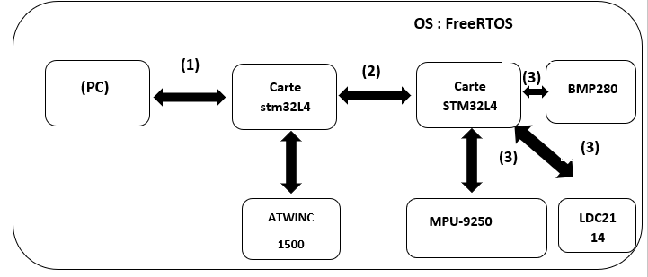

1. Protocole de communication UART
2. Protocole de communication SPI
3. Protocole de communication I2C

## Architecture matérielle

* Le capteur MPU_9250 comporte plusieurs fonctionnalités : un gyroscope 3 axes, un accéléromètre 3 axes et un magnétomètre 3 axes.

## Protocoles de communications

* Communication 2 cartes : SPI
* Communication capteur-carte : I2C
* Communication PC-carte : UART

## Les scénarios possibles

Via le terminal, l’utilisateur spécifie les données qu’il veut recevoir ; soit récupérer les grandeurs mesurées par un capteur qu’il spécifie, soit choisir d’activer ou désactiver le WIFI etc. Selon le besoin de l’utilisateur, la grandeur voulue sera affichée.

# Développement des drivers

## Développement des drivers pour les protocoles de communications

## Développement d’un driver MPU_9250(Inven Sense)

### BSP_MPU_9250.c

Le capteur MPU_9250 comporte plusieurs fonctionnalités : un gyroscope 3 axes, un accéléromètre 3 axes et un magnétomètre 3 axes. Communication avec le microcontrôleur stm32l476_DISCO via le bus I2C. Donc ce fichier doit présenter les fonctions de configuration, les fonctions qui permettent de lire les données.

### BSP_MPU_9250.h

Ce fichier contient tous les prototypes des fonctions.

### BSP_MPU_9250_Conf.h

Ce fichier contient l’adresse I2C du capteur, ainsi l’adresse des registres nécessaires pour la communication et l’extraction des données.

**TITRE TABLEAU**

|  |  |  |  |
| --- | --- | --- | --- |
| **TITRE 1** | **TITRE 2** | **TITRE 3** | **TITRE 4** |
|  |  |  |  |
|  |  |  |  |

### PARTIE 2

Passages du Lorem Ipsum, et, plus récemment, par son inclusion dans des applications de mise en page de texte, comme Aldus PageMaker.

# ABREVIATIONS

| **Abréviation** | **Description** |
| --- | --- |
|  |  |
|  |  |
|  |  |
|  |  |
|  |  |
|  |  |
|  |  |
|  |  |